## Zdôvodnenie výberu dodávateľa k jednotlivým oprávneným výdavkom

Žiadateľ: ***Jozef Smutný***

Osoba alebo komisia, ktorá vykonala výber: ***Jozef Smutný, Ján Mačička – tajomník/ predseda R SVS***

Meno, priezvisko, funkcia: ***Jozef Smutný, včelár***

Opis oprávnených výdavkov: ***Elektrický tangenciálny medomet EVROTOM na 4 rámiky***

Dátum vykonania výberu: ***16.04.2025***

Názov a sídlo osloveného dodávateľa, meno a priezvisko kontaktnej osoby:

* + 1. <https://www.farmarik.sk/p/27621/elektricky-tangencialny-medomet-evrotom-na-4-ramiky-motor-zhora-220v-kazeta-300mm-becko?gad_source=1&gclid=EAIaIQobChMIqsH57LvcjAMVCZ5oCR1-MAxgEAQYEyABEgJJ2_D_BwE> = 947,00€
    2. <https://www.ivcelarskepotreby.sk/medomet-lyson-classic-line-4-rt-klucka-elektricky-12-230-v-p50> = 961,73€
    3. <https://www.vcelieule-bozik.sk/eshop/zvratny-medomet-4-kazetovy/p-1717122.xhtml> = 1194,00€
    4. .......................................................................................................................................................

Kritérium na vyhodnotenie ponúk:

***najnižšia cena / kvalita / špecifická služba (prípadne ďalšie)***

Spôsob vykonania prieskumu, výberu:

Prieskum trhu som vykonal na základe internetových ponúk., ktoré som vyhodnotil spolu s R SVS ............................... a dospeli sme k záveru, že najoptimálnejšou ponukou v mojich podmienkach chovu včiel a vzhľadom na počet včelstiev je medomet Elektrický tangenciálny medomet EVROTOM na 4 rámiky - motor zhora 220V - Kazeta 300mm BÉČKO

Predložené doklady:

Internetové ponuky od jednotlivých dodávateľov

Vyhodnotenie:

Medomet u dodávateľa Farmárik.sk stál - **947,00 EUR**. Medomet u dodávateľa ivčelárskepotreby.sk stál –**961,73 EUR**. Medomet u dodávateľa Božík.sk stál - **1194,00 EUR.**

Po prieskume trhu som sa rozhodol o kúpu medometu od dodávateľa Farmárik.sk, nakoľko medomet spĺňa všetky podmienky pre moje včelárenie – praktickosť, funkcie i rozmery. Taktiež som si medomet mohol zakúpiť priamo na predajni, ušetril som tak na poštovnom.

Víťazná ponuka bola najnižšia a pre mňa najvýhodnejšia.

Spôsob vzniku záväzku:

1. ~~na základe zmluvy a následnej fakturácie~~
2. na základe písomnej objednávky a následnej fakturácie

Vyhlásenie:

Vyhlasujem, že pri výbere dodávateľa sme postupovali tak, aby sme zachovali hospodárnosť, efektívnosť, účinnosť a účelnosť vynaložených finančných prostriedkov.

Zodpovedný ~~zamestnanec~~ (komisia): ***Jozef Smutný, včelár***

V Trstenej dňa 16.4.2025

Smutný

***Jozef Smutný,*** .......................................................................................................

Zodpovedná osoba alebo komisia (meno, priezvisko, funkcia, podpis) Overil: ***Ján Mačička – tajomník/predseda R SVS***

Mačička Ján

...............................................................................................

Štatutárny zástupca žiadateľa

Prílohy:

Cenové ponuky od jednotlivých dodávateľov

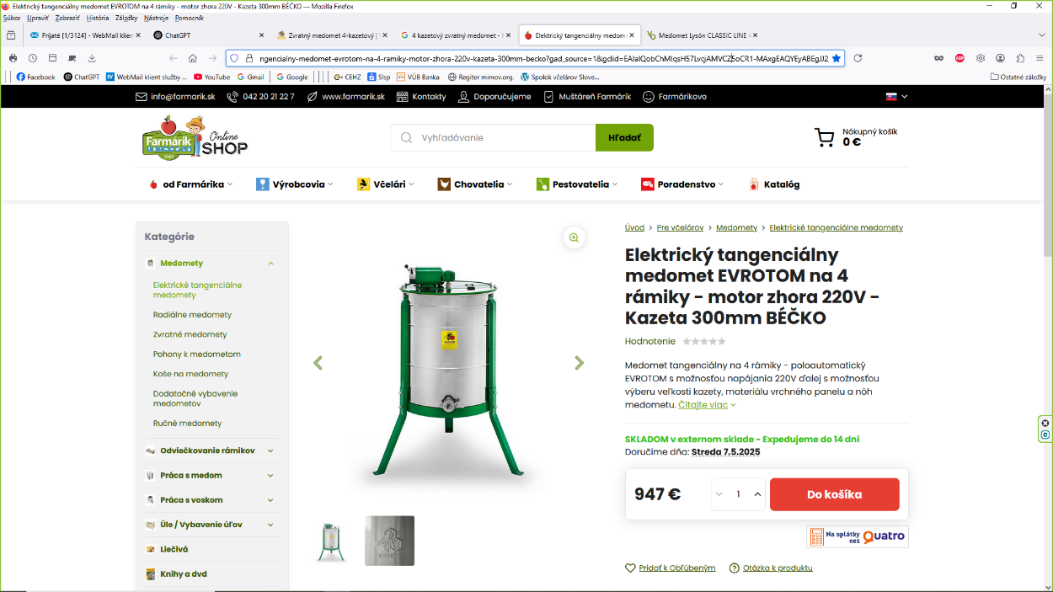1)

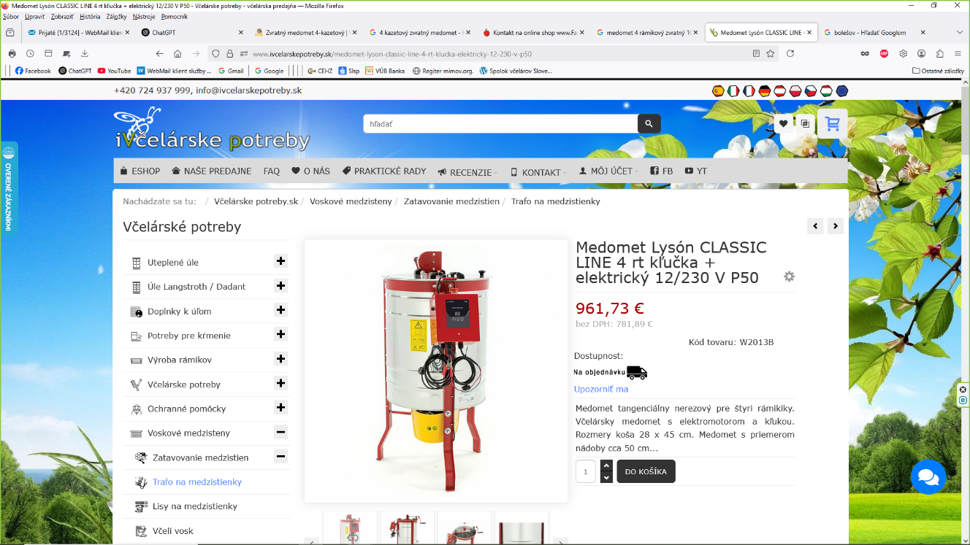

2)

3)

